Об утверждении регламента государственной услуги "Учет иностранных периодических печатных изданий, распространяемых на территории области, города республиканского значения, столицы"
Утративший силу
Постановление акимата Северо-Казахстанской области от 11 июня 2014 года N 187. Зарегистрировано Департаментом юстиции Северо-Казахстанской области 8 июля 2014 года N 2845. Утратило силу постановлением акимата Северо-Казахстанской области от 20 августа 2015 года N 309
Сноска. Утратило силу постановлением акимата Северо-Казахстанской области от 20.08.2015 N 309 (вводится в действие со дня подписания).
В соответствии с пунктом 3 статьи 16 Закона Республики Казахстан от 15 апреля 2013 года "О государственных услугах" акимат Северо-Казахстанской области ПОСТАНОВЛЯЕТ:
1. Утвердить прилагаемый регламент государственной услуги "Учет иностранных периодических печатных изданий, распространяемых на территории области, города республиканского значения, столицы".
2. Контроль за исполнением настоящего постановления возложить на курирующего заместителя акима области.
3. Настоящее постановление вводится в действие по истечении десяти календарных дней после дня его первого официального опубликования.
Аким  Северо-Казахстанской области | Е. Султанов

Утвержден
постановлением акимата
Северо-Казахстанской области
от 11 июня 2014 года № 187
Регламент государственной услуги "Учет иностранных периодических печатных изданий, распространяемых на территории области, города республиканского значения, столицы"
1. Общие положения
1. Государственная услуга "Учет иностранных периодических печатных изданий, распространяемых на территории области, города республиканского значения, столицы" (далее – государственная услуга) оказывается государственным учреждением "Управление внутренней политики Северо-Казахстанской области" (далее - услугодатель).
Государственная услуга оказывается на бесплатной основе физическим и юридическим лицам (далее – услугополучатель).
Прием заявлений и выдача результатов оказания государственной услуги осуществляются:
1) _услугодателем;
2) филиалом Республиканское государственное предприятие "Центр обслуживания населения по Северо-Казахстанской области" (далее – ЦОН);
3) через веб-портал "электронного правительства": www.e.gov.kz (далее – портал).
2. Форма оказания государственной услуги: электронная (частично автоматизированная) и (или) бумажная.
3. Результат оказания государственной услуги – справка об учете иностранных периодических печатных изданий, распространяемых на территории области (далее - справка).
Форма предоставления справки: электронная и (или) бумажная.
В случае обращения за получением государственной услуги на бумажном носителе, справка оформляется в электронном формате, распечатывается и заверяется печатью и подписью уполномоченного лица услугодателя.
4. Форма предоставления справки: электронная и (или) бумажная.
2. Описание порядка действий структурных подразделений (работников) услугодателя в процессе оказания государственной услуги
5._Основанием для начала процедуры (действия) по оказанию государственной услуги является заявление по форме согласно приложению 1 Стандарта государственной услуги "Учет иностранных периодических печатных изданий, распространяемых на территории области, города республиканского значения, столицы", утвержденного постановлением Правительства Республики Казахстан от 5 марта 2014 года № 180 "Об утверждении стандартов государственных услуг в области информации" (далее - Стандарт) и соответствующих документов, указанных в пункте 9 Стандарта (далее – пакет документов) либо электронный запрос услугополучателя.
6. Содержание каждой процедуры (действия), входящей в состав процесса оказания государственной услуги, длительность его выполнения:
1) сотрудник услугодателя осуществляет прием пакета документов, представленных услугополучателем либо ЦОНом, их регистрацию и осуществляет выдачу копии заявления с отметкой о регистрации у услугодателя с указанием даты и времени приема пакета документов (при обращении к услугодателю), либо отмечает в реестре передаваемых документов получение документов (при обращении к услугодателю через ЦОН) (15 минут). Передает пакет документов руководителю услугодателя для наложения визы (15 минут).
Результат - копия заявления услугополучателя с отметкой о регистрации, с указанием даты и времени приема пакета документов либо отметка о получении документов в реестре передаваемых документов;
2) руководитель услугодателя определяет ответственного исполнителя, налагает соответствующую визу (2 часа).
Результат - виза руководителя услугодателя;
3) ответственный исполнитель услугодателя рассматривает пакет документов на соответствие предъявляемым требованиям и подготавливает проект справки (8 рабочих дней - при оказании государственной услуги услугодателем или через портал, 7 рабочих дней - при оказании государственной услуги через ЦОН).
Результат - проект справки;
4) руководство услугодателя принимает решение и подписывает проект справки (1 рабочий день).
Результат - подписанная справка;
5) сотрудник услугодателя выдает справку услугополучателю (15 минут) или передает его в ЦОН, либо направляет в "личный кабинет" услугополучателя в форме электронного документа подписанного электронной цифровой подписью (далее - ЭЦП) уполномоченного лица услугодателя (4 часа);
Результат – выданная справка услугополучателю или передача справки в ЦОН либо направление в "личный кабинет" услугополучателя.
3. Описание порядка взаимодействия структурных подразделении (работников) услугодателя в процессе оказания государственной услуги
7. В процессе оказания государственной услуги участвуют:
1) сотрудник услугодателя;
2) руководитель услугодателя;
3) ответственный исполнитель услугодателя.
8._Описание последовательности процедур (действий) между структурными подразделениями (работниками), длительность каждой процедуры (действия):
1) Ғсотрудник услугодателя после осуществления приема пакета документов, их регистрации и выдачи услугополучателю копии заявления о регистрации пакета документов (15 минут) передает пакет документов руководителю услугодателя для наложения визы (15 минут);
2) руководитель услугодателя ознакамливается с пакетом документов и передает с соответствующей визой ответственному исполнителю услугодателя (2 часа);
3) ответственный исполнитель услугодателя изучает пакет документов передает проект справки руководителю услугодателя для принятия решения, (7 рабочих дней - при оказании государственной услуги через ЦОН) либо (8 рабочих дней - при оказании государственной услуги услугодателем или через портал);
4) руководитель услугодателя принимает соответствующее решение, передает справку сотруднику услугодателя, (1 рабочий день);
5) сотрудник услугодателя выдает справку услугополучателю (15 минут) или передает его в ЦОН, либо направляет в "личный кабинет" услугополучателя, (4 часа).
4. Описание порядка взаимодействия с центром обслуживания населения и (или) иными услугодателями, а также порядка использования информационных систем в процессе оказания государственной услуги
9. Описание порядка обращения в ЦОН, длительность обработки запроса услугодателя:
1) услугополучатель для получения государственной услуги обращается в ЦОН;
2) работник ЦОНа проверяет правильность заполнения заявлений, полноту пакета документов, (5 минут);
В случае представления услугополучателем неполного пакета документов, работник ЦОНа отказывает в приеме заявления и выдает расписку об отказе в приеме документов по форме, (1,5 минуты) согласно приложению 2 к Стандарту.
3) В случае правильности заполнения заявлений и предоставления полного пакета документов работник ЦОНа регистрирует заявление в информационной системе "Интегрированная информационная система для Центров обслуживания населения" (далее – ИИС ЦОН) и выдает услугополучателю расписку о приеме соответствующих документов с указанием:
номера и даты приема запроса;
вида запрашиваемой государственной услуги;
количества и названия приложенных документов;
даты (времени) и места выдачи документов;
фамилии, имени, отчества должностного лица услугодателя либо работника ЦОН, принявшего заявление на оформление документов;
фамилии, имени, отчества (для физических лиц) или наименование (для юридических лиц), контактных данных услугополучателя.
4) работник ЦОНа получает письменное согласие услугополучателя на использование сведений, составляющих охраняемую законом тайну, содержащихся в информационных системах, если иное не предусмотрено законами Республики Казахстан (5 минут);
5) работник ЦОНа подготавливает пакет документов и направляет его услугодателю через курьерскую или иную уполномоченную на это связь (1 рабочий день);
6) работник ЦОНа в срок, указанный в расписке о приеме соответствующих документов, выдает справку услугополучателю (15 минут);
Прием документов и выдача справки осуществляется в порядке "электронной" очереди, без ускоренного обслуживания, возможно бронирование электронной очереди посредством веб-портала "электронного правительства".
Выдача справки услугополучателю осуществляется работником ЦОН посредством "безбарьерного обслуживания" на основании расписки, в указанный в ней срок, при личном посещении под роспись и по предъявлению документа, удостоверяющего личность или доверенности.
10. Описание порядка обращения и последовательности процедур (действий) услугодателя и услугополучателя при оказании государственной услуги через портал:
1) услугополучатель осуществляет регистрацию и авторизацию на портале;
2) выбор услугополучателем электронной государственной услуги, заполнение полей электронного запроса и прикрепление пакета документов;
3) удостоверение электронного запроса для оказания электронной государственной услуги посредством ЭЦП услугополучателя;
4) обработка (проверка, регистрация) электронного запроса услугодателем;
5) получение услугополучателем уведомления о статусе электронного запроса и сроке оказания государственной услуги в истории получения государственных услуг личного кабинета услугополучателя;
6) направление услугодателем в "личный кабинет" услугополучателя справки в форме электронного документа, подписанного ЭЦП;
7) получение услугополучателем справки в истории получения.
Справочник бизнес-процессов оказания государственной услуги через ЦОН, Портал и Услугодателя представлена в приложении к настоящему регламенту.
Приложение
к регламенту государственной услуги
"Учет иностранных периодических
печатных изданий, распространяемых
на территории области, города
республиканского значения, столицы"
Справочник
бизнес-процессов оказания государственной услуги "Учет иностранных периодических печатных изданий, распространяемых на территории Северо-Казахстанской области"
А. При оказании государственной услуги через ЦОН

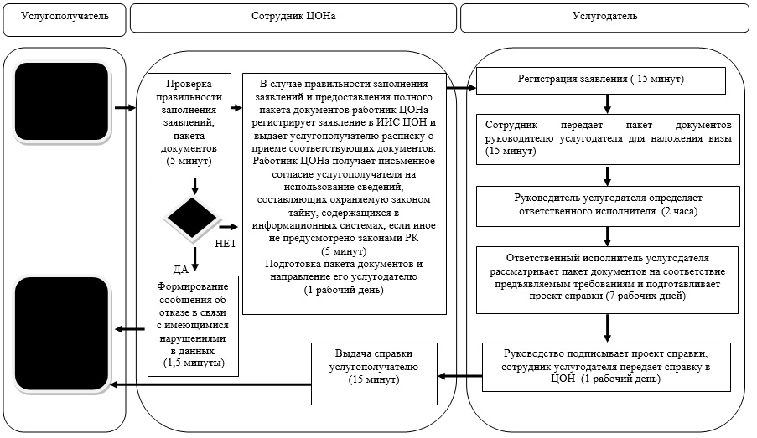

Б. При оказании государственной услуги через портал

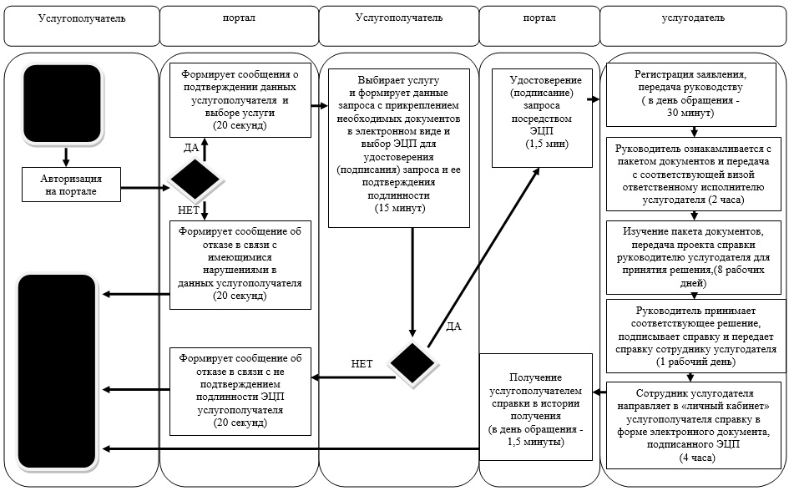

В. При оказании государственной услуги через канцелярию услугодателя

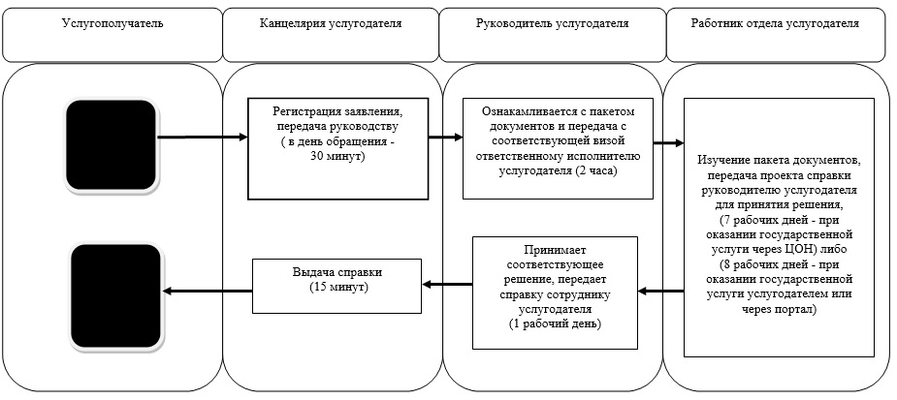
Условные обозначения:
- начало или завершение оказания государственной услуги
- наименование процедуры (действия) услугополучателя и (или) СФЕ
- вариант выбора
- переход к следующей процедуре (действию)

© 2012. РГП на ПХВ «Институт законодательства и правовой информации Республики Казахстан» Министерства юстиции Республики Казахстан

